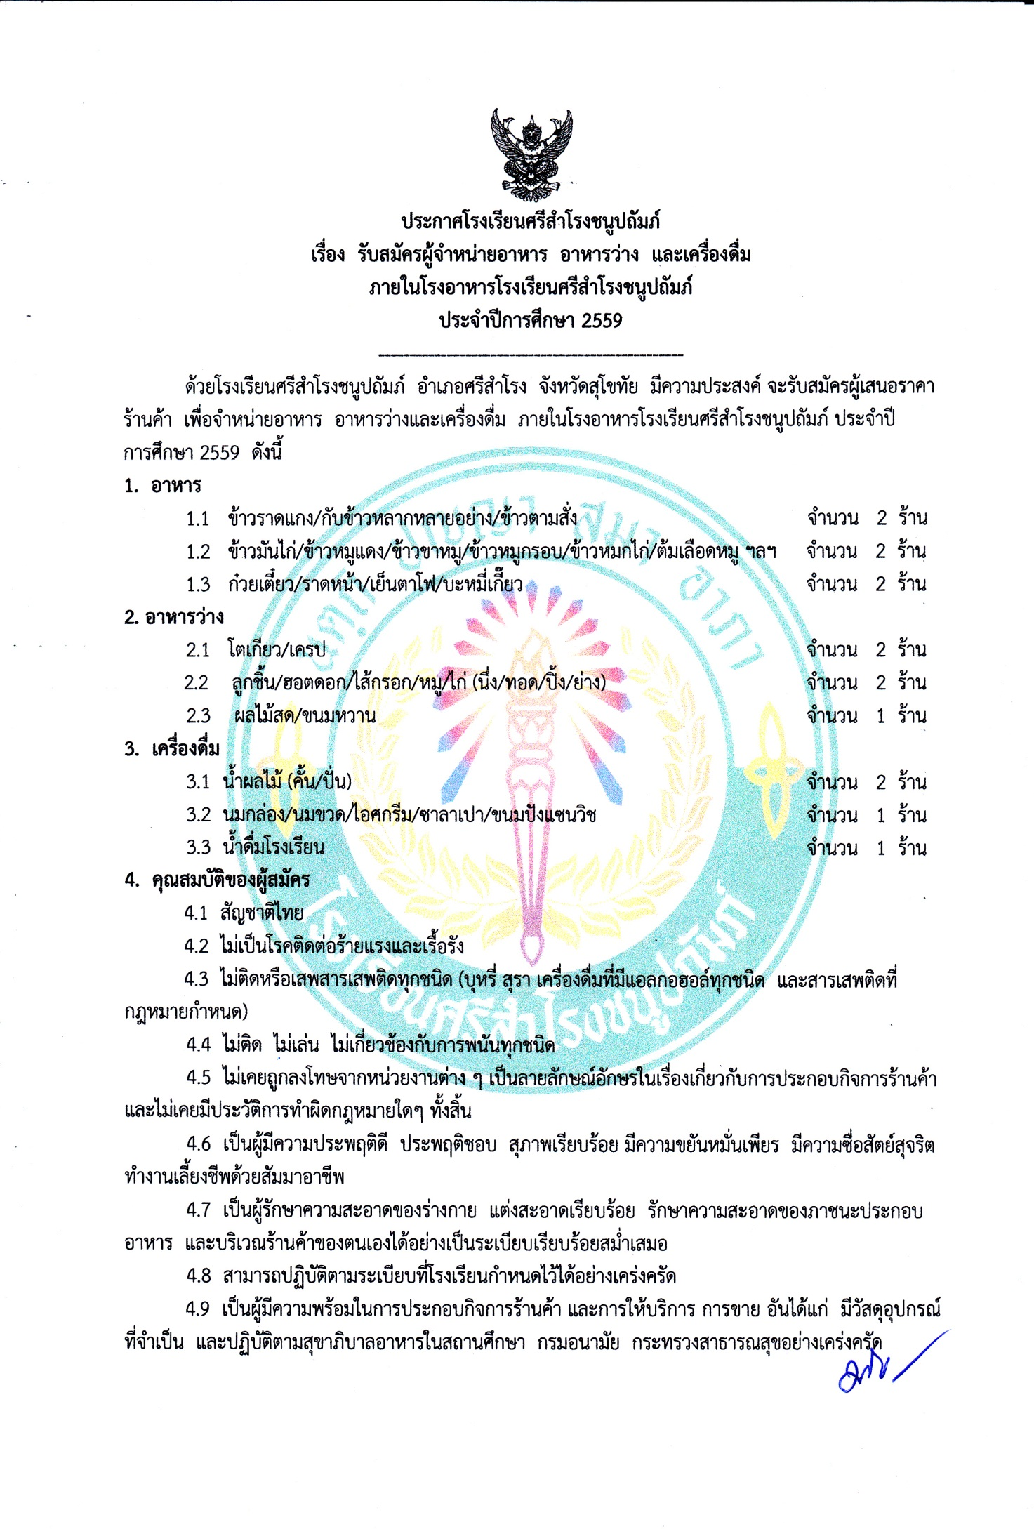

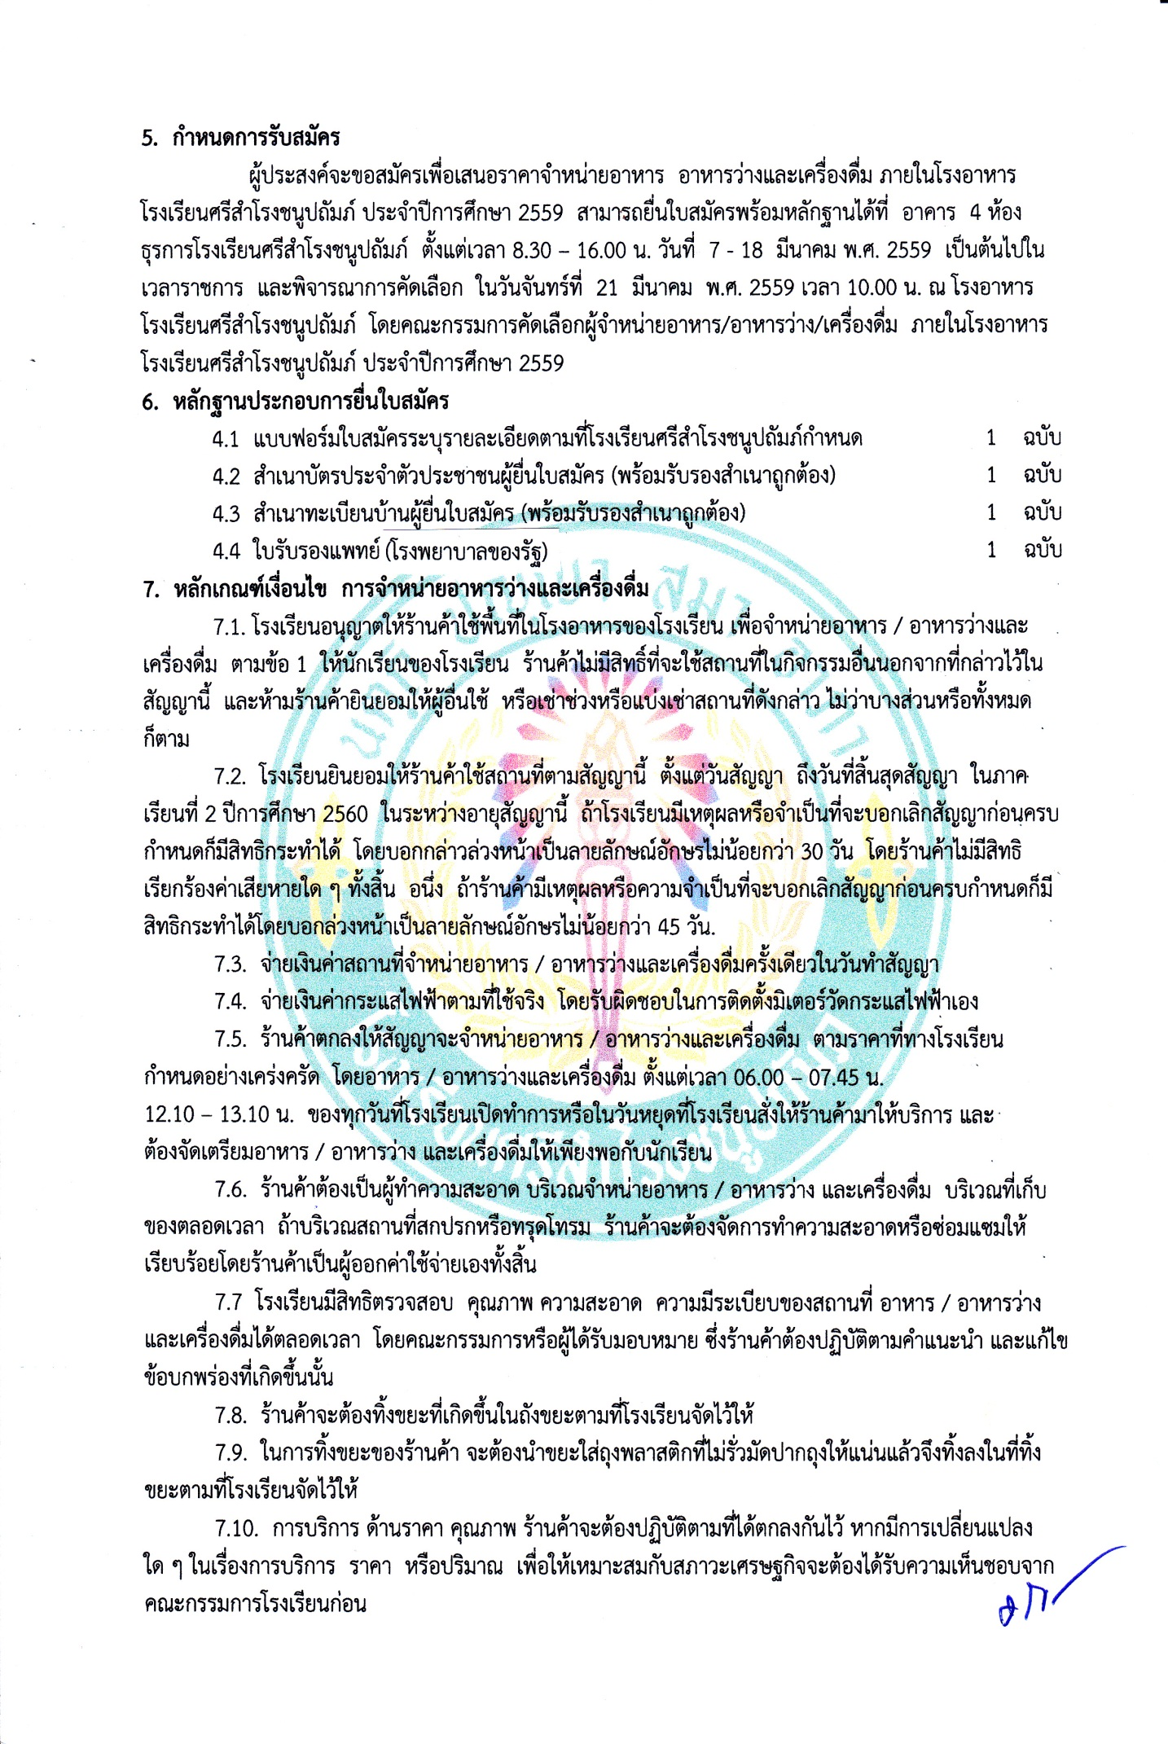

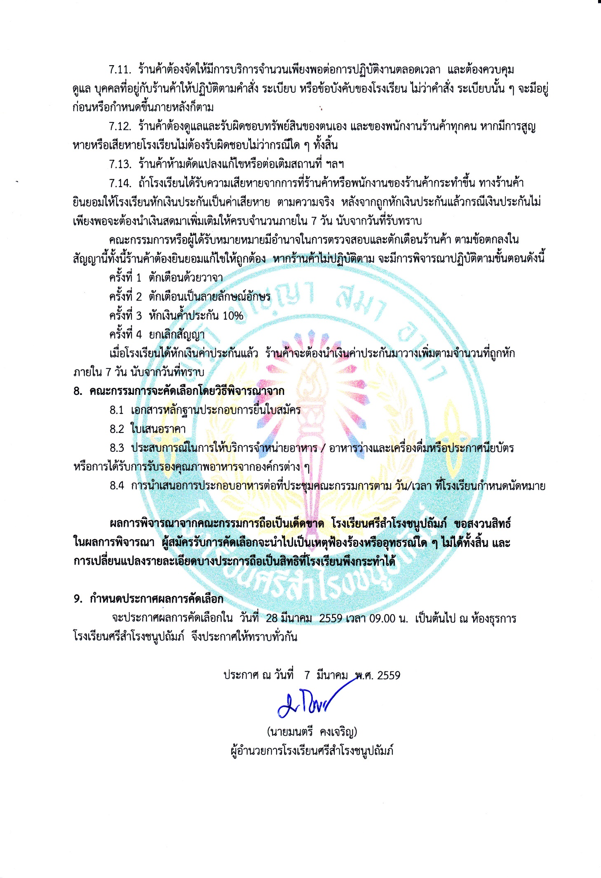

**รายละเอียดแนบท้ายประกาศ**

ผู้ประกอบการรายใดที่ได้รับคัดเลือก จะต้องเสียค่าใช้จ่ายให้กับโรงเรียนตามรายการดังต่อไปนี้

1. ข้าวราดแกง/กับข้าวหลากหลายอย่าง/ข้าวตามสั่ง จ่ายค่าสถานที่เป็นจำนวนเงิน 23,000 บาท/ปี พร้อมเงินประกันสัญญาจำนวน 1,150 บาท

2. ข้าวมันไก่/ข้าวหมูแดง/ข้าวขาหมู/ข้าวหมูกรอบ/ข้าวหมกไก่/ต้มเลือดหมู ฯลฯ จ่ายค่าสถานที่เป็นจำนวนเงิน 23,000 บาท/ปี พร้อมเงินประกันสัญญาจำนวน 1,150 บาท

3. ก๋วยเตี๋ยว/ราดหน้า/เย็นตาโฟ/บ๊ะหมี่เกี๊ยว จ่ายค่าสถานที่เป็นจำนวนเงิน 23,000 บาท/ปี พร้อมเงินประกันสัญญาจำนวน 1,150 บาท

4. ลูกชิ้น/ฮอตดอก/ไส้กรอก/หมู/ไก่ (นึ่ง/ทอด/ปิ้ง/ย่าง) จ่ายค่าสถานที่เป็นจำนวนเงิน 23,000 บาท/ปี

พร้อมเงินประกันสัญญาจำนวน 1,150 บาท

5. น้ำผลไม้ (คั้น/ปั่น) จ่ายค่าสถานที่เป็นจำนวนเงิน 23,000 บาท/ปี พร้อมเงินประกันสัญญาจำนวน

1,150 บาท

6. โตเกียว/เครป จ่ายค่าสถานที่เป็นจำนวนเงิน 19,000 บาท/ปี พร้อมเงินประกันสัญญาจำนวน 950 บาท

7. ผลไม้สด/ขนมหวาน จ่ายค่าสถานที่เป็นจำนวนเงิน 19,000 บาท/ปี พร้อมเงินประกันสัญญาจำนวน

950 บาท

8. นมกล่อง/นมขวด/ไอศกรีม/ซาลาเปา/ขนมปังแซนวิช จ่ายค่าสถานที่เป็นจำนวนเงิน 19,000 บาท/ปี

พร้อมเงินประกันสัญญาจำนวน 950 บาท